Covering the final stretch to Industry 4.0 with IO-Link 1.1
B&R introduces new master modules for digital communication
B&R is introducing two new master modules that each use IO-Link 1.1 to communicate digitally with four intelligent field devices: The X20DS438A with IP20 protection and the X67DS438A with IP67 protection for use outside the control cabinet.
The vision advanced by "Industry 4.0" – of workpieces moving independently through the production process and controlling their own production – can only be achieved by expanding sensor technology to make more meaningful data available. Even relatively simple sensors are increasing in intelligence, while digital parameter sets continue to take the place of adjustable potentiometers.
Intelligent connections
B&R has long relied on the IO-Link communication standard to cover the final stretch from the I/O module to individual sensors and actuators. This bidirectional digital communication interface is used in the field to exchange parameter data and diagnostic information, thus making it possible to intelligently integrate sensors and switching devices into the control level. This integration of end devices is greatly simplified by standardizing the communication technology used, just as managing parameters centrally makes it easier to exchange them. As such, IO-Link is the perfect complement to industrial real-time Ethernet POWERLINK technology.

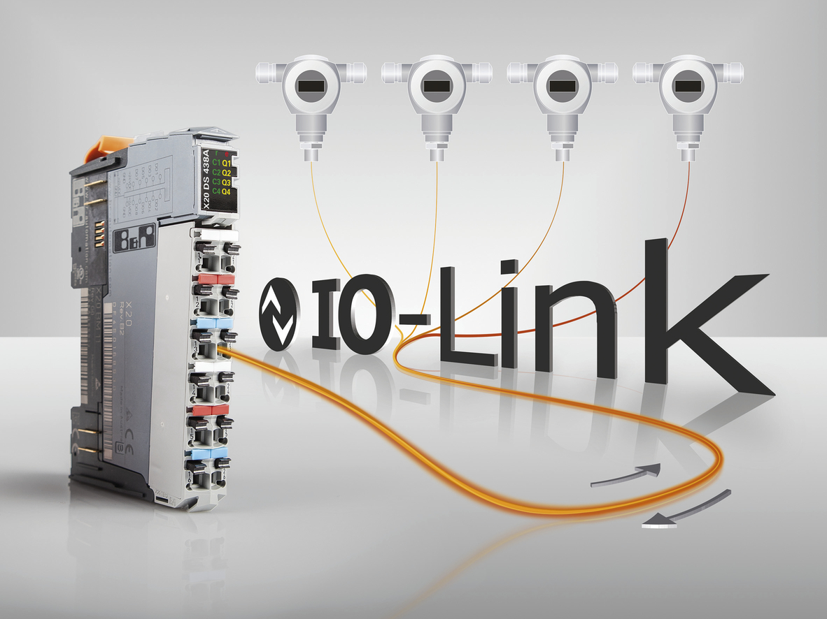
Integrating IO-Link 1.1 in the B&R X20 system makes it easier to connect sensors while improving data consistency all the way down to the device level.

B&R Hakkında
ABB Grubunun bir bölümü olan B&R, merkezi Avusturya'da bulunan endüstriyel otomasyon alanında global bir liderdir. B&R, neredeyse her sektördeki müşterilere makine ve fabrika otomasyonu, hareket kontrolü, HMI ve entegre güvenlik teknolojisi için eksiksiz çözümler sunmak üzere en son teknolojiyi ileri mühendislikle birleştiriyor. OPC UA, POWERLINK ve openSAFETY gibi Endüstriyel IoT iletişim standartlarının yanı sıra Automation Studio yazılımıyla B&R, otomasyon mühendisliğinin geleceğini sürekli olarak yeniden tanımlıyor. B&R'ı endüstriyel otomasyonun ön saflarında tutan yenilikçi ruh, süreçleri basitleştirme ve müşteri beklentilerini aşma taahhüdünden kaynaklanmaktadır.
Daha fazla bilgi için www.br-automation.com adresini ziyaret edin.

